國立臺灣海洋大學
河海工程學系

邊界元素法作業

河工3B
09952114
高怡絹

2013/4/25
八個邊界元素
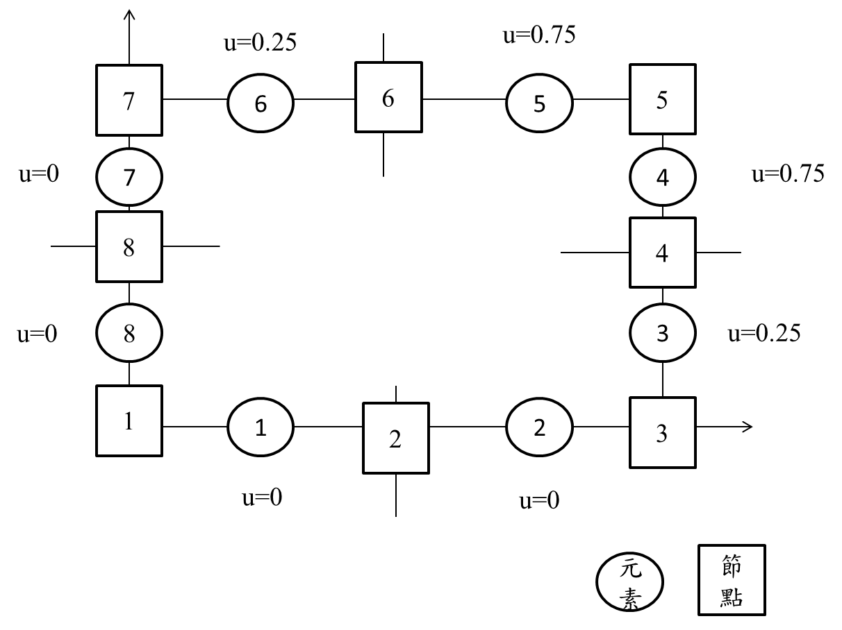
[輸入]已知條件
F01.dat-已知u邊界條件
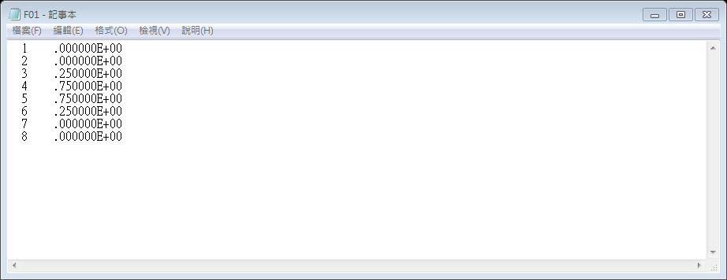

F02.dat-已知t邊界條件
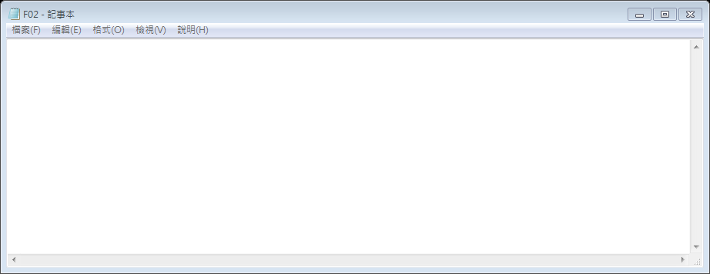
F03.dat-先t後u排成一行
(因為t沒有值，所以不用寫入)
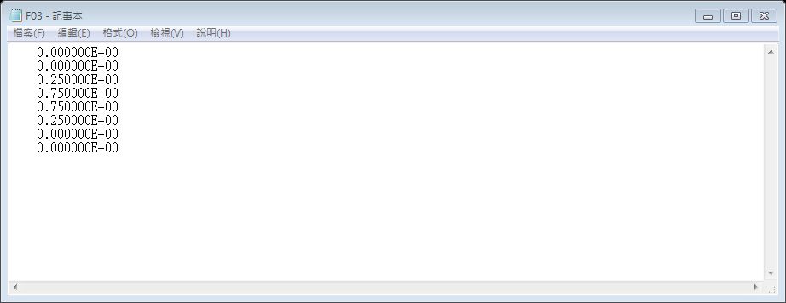
F15.dat-節點座標與元素座標編號
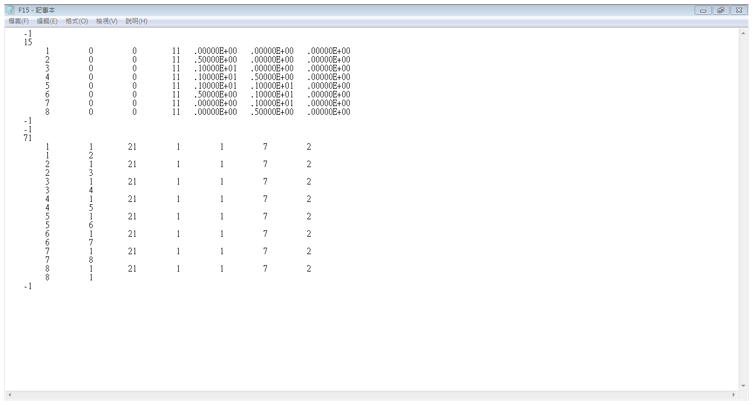
f80.dat-內點的編號與座標
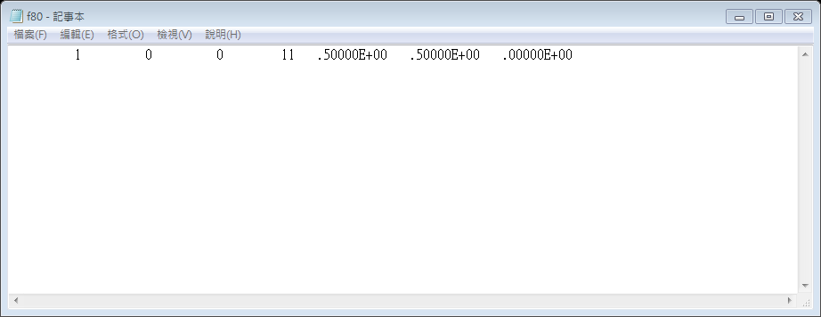

[BEPO2D]
程式執行要求輸入
NELM-元素數目，NINTER-內點數，NU-已知u邊界條件數目，
NT-已知t邊界條件數目，NELM, NNODE元素數目及節點數目
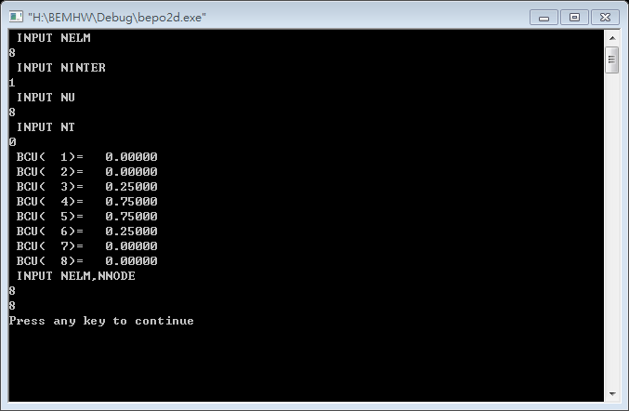

[輸出] 結果
f16.dat-邊界物理量u, t值
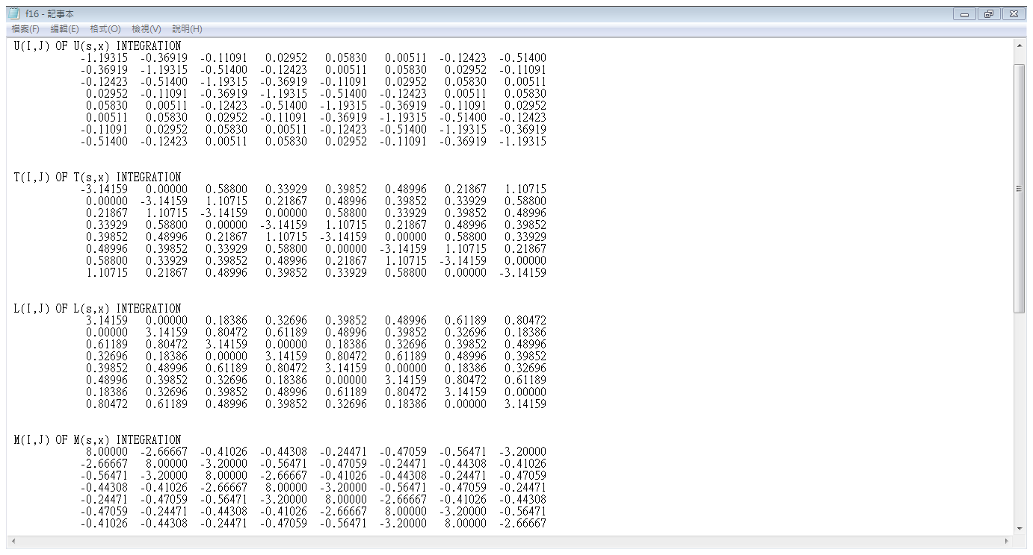
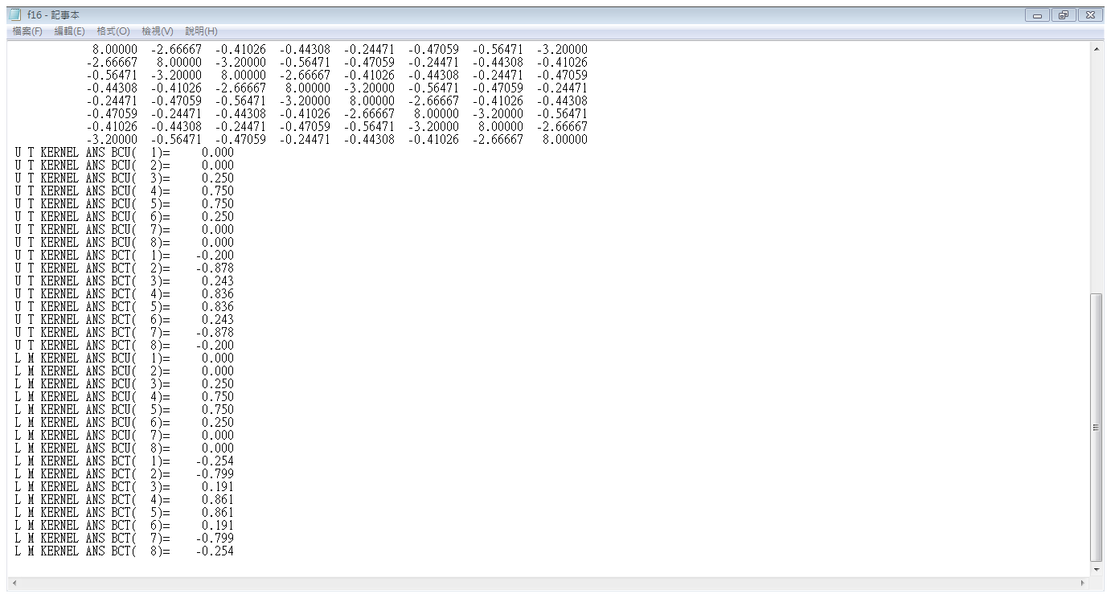

f77.dat-域內物理量u值
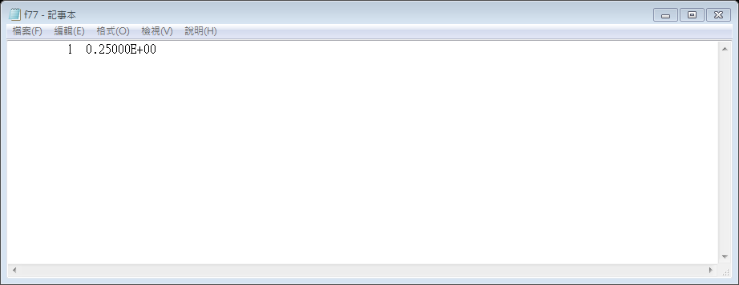
F78.dat-域內物理量t值(以 表示)
